Markt => treffen von Käufer, Verkäufer

Verkäufer => Anbieter

Käufer => Nachfrager

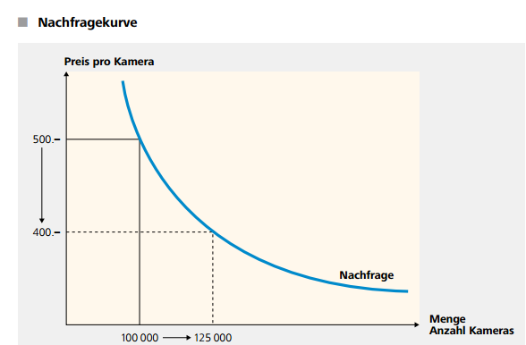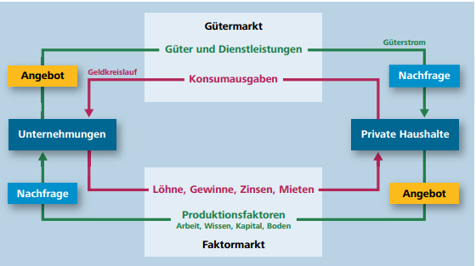Marktwirtschaft => Preise werden durch Nachfrage und Angebot definiert

Konsument höheres Einkommen, grössere Nachfrage trotz unveränderten Preis => Nachfragekurve nach rechts (sinkendes Einkommen nach links)

Preisveränderung bei Komplementärgüter(Güter die ein Produkt zwingend braucht um zu funktionieren) zB. Teurerer Akku für Kamera, niedrigere Nachfrage => Kurve links

Preisänderung bei Substitutionsgüter(Güter die das Produkt ersetzen) zB. Kamera anderer Firma, billigeres Konkurrenz Produkt senkt nachfrage => Kurve links

Änderung der Nutzeneinschätzung der Konsumenten => Trend änderungen, oder Werbung von bekannte Prominenten

Bei Preisänderungen wird die Kurve verkürzt oder in die länge gezogen, bei den oberen 4 verschiebt sich die ganze Kurve im Diagramm Ein Bild, das Text enthält.

Beispiel: Konsumenten kaufen 30% weniger Kameras nach einer 10% Preiserhöhung gibt ein Preiselastizität von 3 Je niedriger die Zahl der Preiselastizität desto mehr lohnt es sich den Preis zu erhöhen

geringe Preiselastizität => Zahl klein, zB. Benzin nach Preis erhöhung gibt es kaum änderung der Nachfrage (Nachfrage Preisunelastisch)

Substitutionsgüter hohe Preiselastizität und Luxusgüter auf die wir verzichten können, Grundbedürfnis sind Preisunelastisch

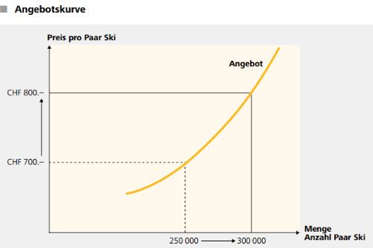Höhere Preise führen zu grössere Angebotsmenge

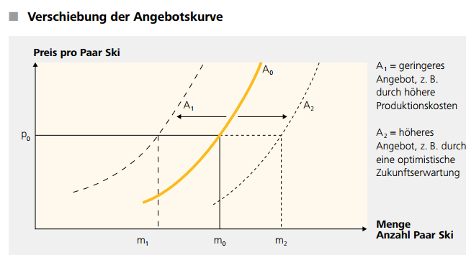

Ein Bild, das Text enthält.

Unelastische Angebot/ geringe Preiselastizität = Angebot bleibt trotz sinkendem Preis zB. Erdbeeren, müssen Verkauft werden wenn reif

Elastisches Angebot/ hohe Preiselastizität = Unternehmungen die ihre Produktion/ Lagerungen einfach reduzieren können

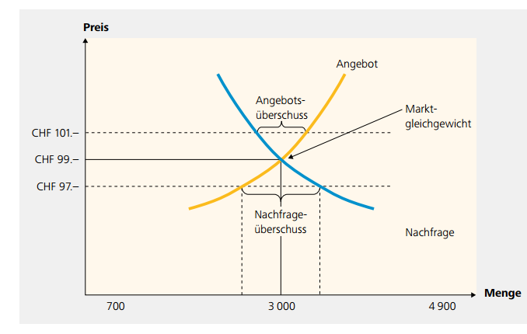Tieferer Preis mehr Käufer weniger Verkäufer, hoher Preis umgekehrt => Preis in der mitte **Gleichgewichtspreis**

Vollkommene Konkurrenz: viele Nachfrage & Anbieter, Konsument ist Anbieter egal, Preis ist Transparent, jeder kann Gut kaufen/verkaufen zB. Aktien

Monopole: Ein Anbieter, grosse Nachfrage, oft Staatliche Unternehme, Preis selber bestimmen(muss in Gesetzbleiben) höhere Preise, weniger Innovation, Patente/ technische Erfindungen helfen Monopole zu bilden zb: Wasserwerk

Oligopole: wenige Anbieter, Anbieter absprechen Preis, Wettbewerb abschwächen zugunsten sobald das Vertäglich ist ist es ein Kartell. Kartellgesetze gränzen solches verhalten ein.

Nachfrageoligopole: Umgekehr zB. Viele Bauern mit Gemüse, wenig Abnehmer hier wird eine neuer Abieter hinzugezogen zB. Coop

Wirtschaft läuf in Auf/Abschwüngen => Hochkonjunktur/Boom, Konjuturabschwung, Rezession(Derpression), Konjukturaufschwung uneterschiedlich lang

Boom: Produktion voll ausgelastet, höhrere Preise, höhere Zinsen, Staat spart

Rezession: sinkende Umsätze, entlassen von Personal, abbau der Kapazität, ist wenn 2 aufeinander folgende Quartale reales BIP stagniert/sinkt, Ab 3 Jahr Rezession oder BIP -10% ist es eine Depression. Staat macht minus.

Diese Schwünge entstehen durch regulation der Geldmenge, Nachfrage ändert, Angebot ändert, Politik, Kultur/Religion, Naturkatastrophen, Rekordernte

Gleichlaufende Indikatoren: haben gleiche höhe/tiefpünkte wie Konjukturzyklus zB. Privater Konsum, Investition, Umsätze Unterhnemen, Exporte

Nachhinkende Indikatoren: Haben eine Verzögerung zum Konjukturzyklus zB. Lohn, Zins, Preise, Arbeitslosigkeit

Vorauseilende Indikatoren: im Vorhinein zB. Konsumentenstimmung, Auftragseingänge, Geldumlauf

ETH macht ein Konjukturbarometer in die Zukunft

Um Ressezion zu verhindern muss der Staat vor Krisen seinen Konsum erhöhen zB. Gebäude Sanieren, Strassen bauen damit Firmen wieder Geld verdienen.

Diese Punkte führen zu einer guten Konjuktur. Jedoch beissen sie sich. Da Wahlen oft alle 5 Jahre stattfinden werden oft kurzfristige Ziele genommen anstatt langfristig.

